- A linha a tracejado é eixo de simetria da figura sombreada. Calcula em centímetros, o perímetro da figura, tendo em conta os comprimentos indicados. Apresenta todos os cálculos que efetuares.
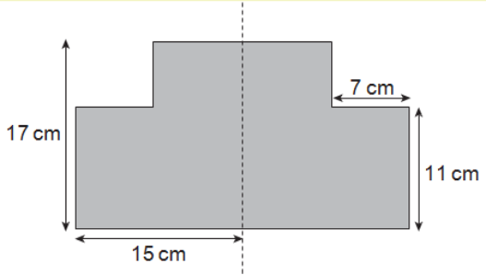

(Exercício adaptado de Prova Oficial)

- Na figura está representado um quadrado [ABCD] de área 64 cm² , um triângulo [CAF] e um paralelogramo [AECF] em que o comprimento de AE é um terço do comprimento de AB e o mesmo acontece para o ponto F em relação ao segmento de reta DC..
  - Indica um segmento que possa ser uma altura do triângulo [CAF].
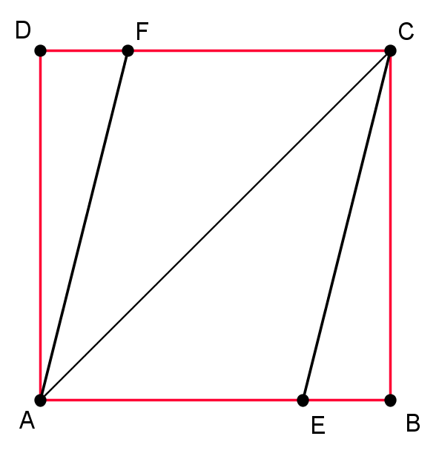
  - Indica um segmento que possa ser uma altura do paralelogramo [AECF] .
  - Determina a área do:
    - paralelogramo [AECF];
    - triângulo [CAF].

- Diz se são verdadeiras ou falsas as afirmações seguintes e justifica porque as consideraste falsas.
  - Num retângulo de lados 11 e 3 cm , o perímetro mede 33 cm .
  - Uma figura é geometricamente igual a todas as figuras com a mesma área.
  - Todas as figuras geometricamente iguais são equivalentes.
  - Num triângulo de lados 11 , 5 e 3 cm , o perímetro mede 19 cm .
  - Um paralelogramo cujos lados medem 4 e 7 dm tem a mesma área de um retângulo com as mesmas medidas dos lados.

- Observa a seguinte figura.
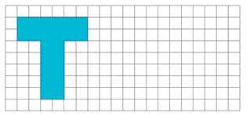

Desenha uma figura equivalente à dada, mas com maior perímetro.

- A figura que se segue representa um complexo turístico.

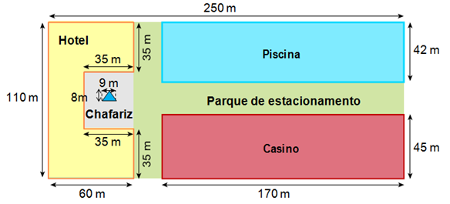
  - Calcula a área ocupada:
    - pelo hotel, pelo método de composição;
    - pelo parque de estacionamento, pelo método de decomposição;
    - pelo chafariz .
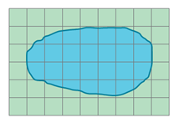
  - Calcula a área desocupada.
  - A figura ao lado representa o lago que a gerência pretende construir no parque de estacionamento entre a piscina e o hotel.
Determina uma estimativa da área do lago, em m², pelo método de enquadramento, sabendo que o lado de cada quadrícula representa 100 cm de comprimento.

